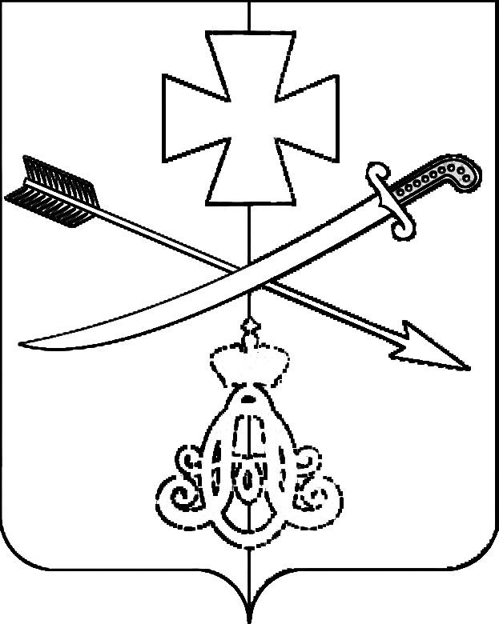

**АДМИНИСТРАЦИЯ**

**НОВОМИНСКОГО СЕЛЬСКОГО ПОСЕЛЕНИЯ**

**КАНЕВСКОГО РАЙОНА**

**ПОСТАНОВЛЕНИЕ**

от 04.05.2023 № 61

ст-ца Новоминская

**О присвоении адреса земельному участку по улице Кубанской**

В соответствии с постановлением Правительства РФ от 19 ноября 2014 года № 1221 «Об утверждении Правил присвоения, изменения и аннулирования адресов», постановлением администрации Новоминского сельского поселения Каневского района от 5 августа 2019 года № 65 «Об утверждении административного регламента по предоставлению муниципальной услуги «Присвоение, изменение и аннулирование адресов», постановлением администрации Новоминского сельского поселения Каневского района от 26 октября 2015 года № 161 «Об утверждении Положения о порядке присвоения, изменения, аннулирования адресов объектам адресации, расположенным в Новоминском сельском поселении Каневского района», в связи с упорядочением нумерации и на основании заявления Поливода М.Ю., п о с т а -н о в л я ю:

1. Присвоить земельному участку, площадью 1500 кв.м., с кадастровым номером 23:11:0202182:13, расположенному по улице Кубанской станицы Новоминской, адрес: Российская Федерация, Краснодарский край, Каневской муниципальный район, Новоминское сельское поселение, станица Новоминская, улица Кубанская, земельный участок 44А.

2. Контроль за выполнением настоящего постановления оставляю за собой.

3. Постановление вступает в силу со дня его подписания.

Глава Новоминского сельского

поселения Каневского района А.Н. Чернушевич